國小 學年度 第 學期
翰林版 數學領域 範圍：第2單元（1）
二 年 班 號 姓名： 得分：

一、選出正確的答案：共10分
（○）6＋73 這個算式的答案和下面哪一個算式的答案一樣？ ○ 75＋4 ○ 63＋7 ○ 70＋6。
（○）5＋54＝（ ），（ ）中的答案是多少？ ○ 104 ○ 59 ○ 95。
（○）16＋43 □ 53，□中應該填入 ○＝○＜○＞。
（○）一包捲心酥賣 31 元，一包方塊酥賣 48 元，各買一包大約共是幾十元？ ○ 90 元○ 80 元○ 70 元。
（○）一枝棒棒糖賣 39 元，一枝棉花糖賣 19 元，各買一枝大約共是幾十元？ ○ 40 元○ 50 元○ 60 元。
二、填入＞、＝或＜：共15分
48 □ 23＋23 21＋6 □ 29
35 □ 25＋9 8＋35 □ 40
25＋23 □ 23＋27
三、圈圈看：共15分
哥哥有 39 元，弟弟有 18 元，兩人合起來大概有幾十元？
（ 50 元 ，○， 70 元 ）
小萍想買一組文具組，但是她只有 68 元，還不夠 9 元，如果姐姐要買一組送給她，姐姐大概要準備幾個十元？
（ 6 個 ， 7 個 ，○）
小賀花了 92 元剛好買兩樣玩具，他買的是哪兩樣？
ㄅ | ㄆ | ㄇ | ㄈ
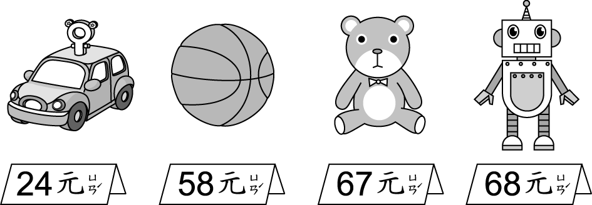
四、寫出直式算算看：共 30 分
13＋72＝（ ） | 17＋29＝（ ）
   | 1 | 3
  ＋ | 7 | 2
   | 8 | 5
   | 1
   | 1 | 7
  ＋ | 2 | 9
   | 4 | 6
16＋34＝（ ） | 6＋93＝（ ）
   | 1
   | 1 | 6
  ＋ | 3 | 4
   | 5 | 0
   |  | 6
  ＋ | 9 | 3
   | 9 | 9
45＋9＝（ ） | 84＋7＝（ ）
   | 1
   | 4 | 5
  ＋ |  | 9
   | 5 | 4
   | 1
   | 8 | 4
  ＋ |  | 7
   | 9 | 1
五、寫出直式做做看：共30分
公車上原有 23 個人，靠站後又上來 4 個人，現在公車上共有幾個人？

 | 答：27 個人
   | 2 | 3
  ＋ |  | 4
   | 2 | 7
操場上有 26 個人在打躲避球， 19 個人在跑步，操場上共有多少個人？

 | 答：45 個人
   | 1
   | 2 | 6
  ＋ | 1 | 9
   | 4 | 5
阿華有 30 張貼紙，弟弟比阿華多 15 張，弟弟有幾張貼紙？

 | 答：45 張
   | 3 | 0
  ＋ | 1 | 5
   | 4 | 5
安安吃了 17 個鍋貼，弟弟吃了 15 個，安安和弟弟一共吃了幾個鍋貼？

 | 答：32 個
   | 1
   | 1 | 7
  ＋ | 1 | 5
   | 3 | 2
樂樂有 15 塊草莓餅乾，奇奇有 24 塊巧克力餅乾，兩人一共有幾塊餅乾？

 | 答：39 塊
   | 1 | 5
  ＋ | 2 | 4
   | 3 | 9

